**盈虚有数学习网**

**需求规格说明书**

**撰写人：CloudWalker11**

**编制：2025年3月6日——今**

目录

1 引言 1

1.1 目的 1

1.2 项目范围 1

1.3 术语和定义 1

1.4 参考文献 1

2 项目概述 2

2.1 项目背景 2

2.2 产品功能 2

2.3 用户特性 3

2.4 约束 3

2.5 假设和依赖 3

3 项目总体设计 4

3.1 概念模型 4

3.2 业务流程图 4

4 具体需求 5

4.1 外部接口需求 5

4.1.1 用户界面 5

4.1.2 软件接口 5

4.2 功能需求 5

# 

# 引言

## **目的**

本文档作为需求规格说明书，旨在详细界定项目的功能与非功能性需求，以确保我对项目有一个整体且清晰的构想。通过明确描述每个功能模块的设计要求和验收标准，此文档将作为开发过程中的指导手册，使我能够更加有方向地进行开发工作，保证项目按预期目标顺利推进。

## 项目范围

本项目旨在开发一个在线学习网站，支持用户上传多种格式的学习资源文件（MP4、MP3、PDF和Word文档），并将这些文件作为独立的帖子进行分享。每个帖子都将配备讨论区，用户可以在此使用文字和图片（Jpg或Png图片）的方式对帖子内容进行评论和讨论。

## 术语和定义

1. 本平台/平台

指由本项目开发的在线学习网站，支持用户上传、分享多种格式的学习资源，并提供交流互动功能。

1. 学习者

指使用本平台获取学习资源、参与讨论以及进行自我提升的所有用户，包括但不限于幼童、青少年、成年人和老年人，也无论其所属行业或人生阶段。

## 参考文献

# 项目概述

## 项目背景

开发此项目主要基于三个原因：首先，我希望将大学三年积累的理论知识付诸实践；其次，我期望通过具体项目掌握行业内热门技术，增强职业竞争力；最后，我期待探索个人在技术领域的偏好，是前端、后端还是全栈开发。

选择开发在线学习平台，则是因为在大三这一关键时期，我意识到同学们迫切需要一个能够高效获取资料和交流心得的空间。因此，本项目旨在创建一个集资源分享与互动交流于一体的在线社区，促进积极互动的学习氛围，助力大家共同进步与发展。

## 平台功能

### 用户功能

1. 注册与登录：
   1. 用户可以通过用户名和密码进行注册和登录。
   2. 用户可以修改自己的基本信息（用户名和密码）。
2. 资源管理：
   1. 上传资源：用户可以上传资源文件（MP4、MP3、PDF和Word文档），上传时需设置资源的标题，并选择资源的学科领域和标签。
   2. 下载资源：用户可以下载已上传的资源文件。
   3. 评论资源：用户可以在展示资源的帖子内发表评论，并且评论可以包含一个附件（Jpg或Png图片）。
   4. 举报资源：用户可以对不合适的资源进行举报。
   5. 收藏资源：用户可以收藏自己喜欢的资源，方便以后再次访问。

### 管理员功能

1. 登录：管理员通过特定账号登录系统后台。
2. 数据管理：
   1. 用户管理：管理员可以删除和修改用户数据。
   2. 资源管理：管理员可以删除资源数据。
   3. 评论管理：管理员可以删除评论数据。
   4. 举报处理：管理员可以处理用户的举报信息。
3. 分类与标签管理：
   1. 学科领域管理：管理员可以添加、删除、修改学科领域的分类。
   2. 标签管理：管理员可以添加、删除、修改标签。

### 其他功能

1. 版本控制：每个版本都有对应的版本号，便于追踪和管理。
2. 统计与分析：系统记录每个资源的浏览量、下载量和收藏量。
3. 安全与隐私保护：
   1. 用户密码加密：用户密码在存储时进行加密处理，保障用户信息安全。
   2. 数据备份与恢复：系统定期进行数据备份，确保数据安全。

## 用户特性

1. 渴望获取学习资料的学习者

无论是幼童、青少年、成年人还是老年人，都有追求知识、渴望充实自我的学习者。他们都在寻找适合自己的学习资源来提升个人的知识水平和技能。这类用户希望通过本平台快速定位到所需的资料，进行浏览、下载和使用。

1. 寻求交流与互动的学习者

这些用户不仅希望获取学习资料，还渴望与他人交流学习心得，参与讨论并互相监督学习进度。他们活跃于帖子的讨论区，通过文字或图片评论的方式分享见解、提出问题和解答疑惑。

1. 愿意分享经验的学习达人

这部分用户拥有丰富的学习经验和技巧，乐于将自己的知识整理成资料上传至本平台，并以独立帖子的形式分享给其他用户。他们享受帮助他人的过程，或希望通过教授他人来巩固自己的知识体系。

1. 希望巩固知识的教育者和专家

除了学习者群体外，也许还会有教师、教育工作者以及行业专家加入。他们可以通过本平台分享专业知识，或是利用本平台资源为自己的教学材料做补充，同时也可以在讨论区指导学生，促进知识的传播与深化。

## 假设和约束

1. 数据约束：平台需支持MP4、MP3、PDF及Word四种格式文件的上传与展示。评论区需支持Jpg和Png图片的上传与展示。
2. 预算和资源约束：预算有限，本平台预计规模较小，可能只能用于个人及其朋友间的资源共享与交流。受限于开发者的经济状况，开发工具和测试设备也将较为基础。运行环境方面也只能选择性价比高的云服务器托管方案，以适应初期小规模用户量的需求。
3. 法律约束：学习资料可能涉及版权问题，假设所有用户上传的内容均不侵犯他人版权，但管理员仍需根据侵权投诉及时采取措施，如删除相关内容。此外，平台运营需遵守相关法律法规，避免法律风险。
4. 网络依赖性假设：假定所有用户都拥有稳定的互联网连接。

# 需求分析

## 概念模型

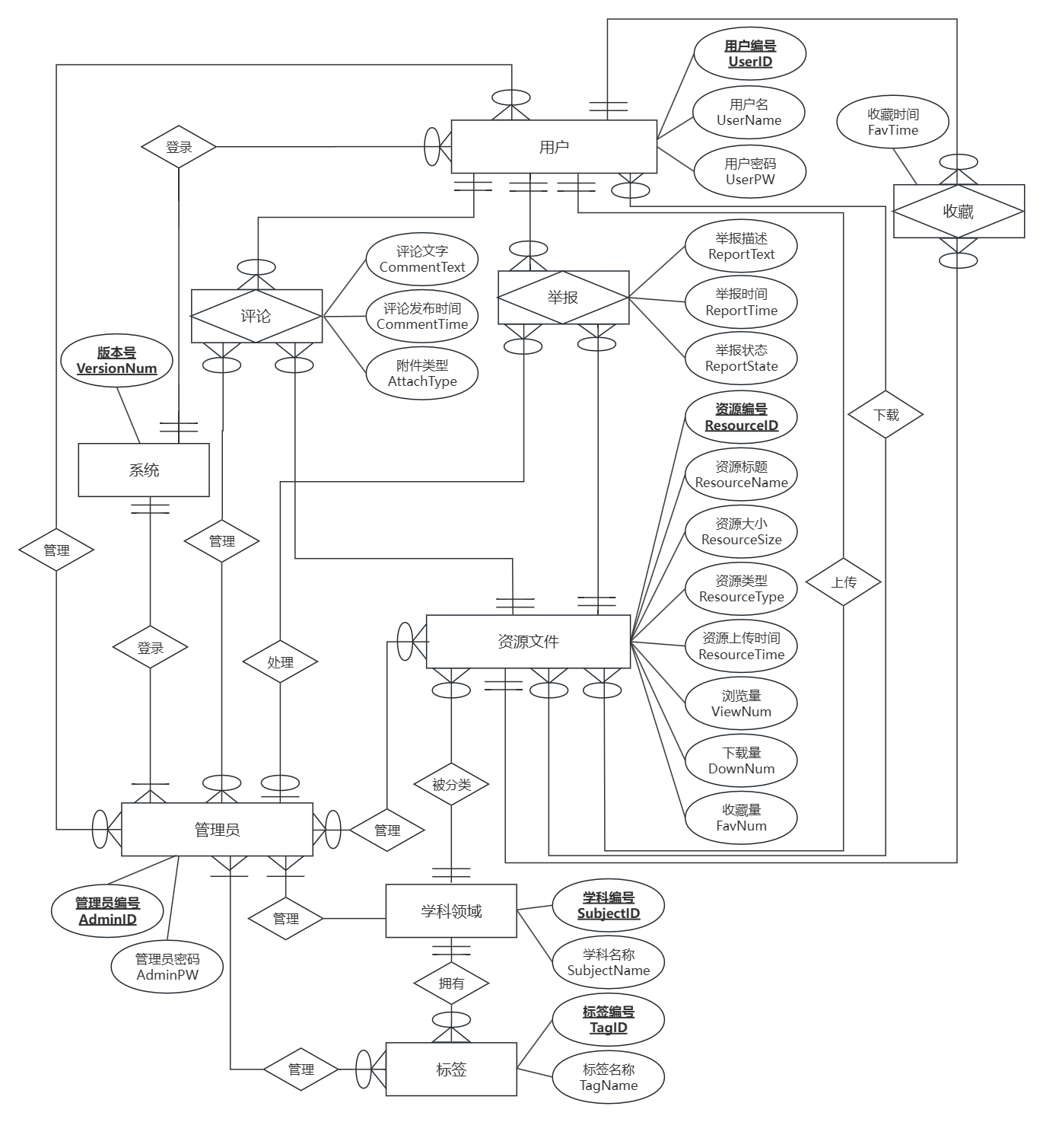

## 设备需求

## 支持软件

## 外部接口需求

### 用户界面

### 软件接口